**DRIVER EXCEL**

J’ai écrit un Driver du nom « Excel » pour HoMIDom qui permet de lire un fichier Excel permettant de gérer le chauffage en fonction de la semaine réparti sur l’année.

Le prérequis c’est d’avoir Excel d’installé sur la machine.

Ce Driver détermine le numéro de la semaine (1 à 52) pour lire le type de semaine (Charger, Normal, etc…).

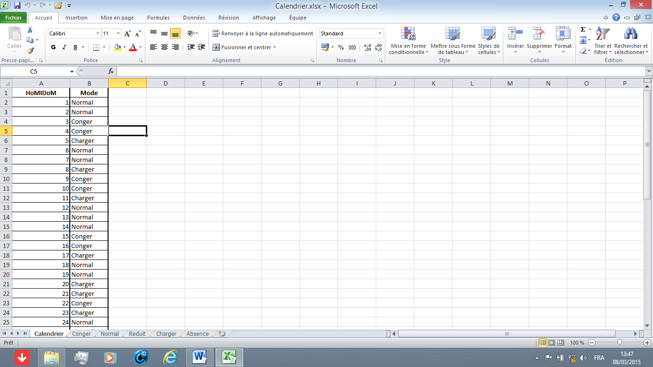

Mode du chauffage prévu pour la semaine

Numéro de la semaine

Ensuite, il détermine le numéro du jour de la semaine (1 à 7) et avec l’heure courant recherche le mode de chauffage (mode économique, confort etc…)

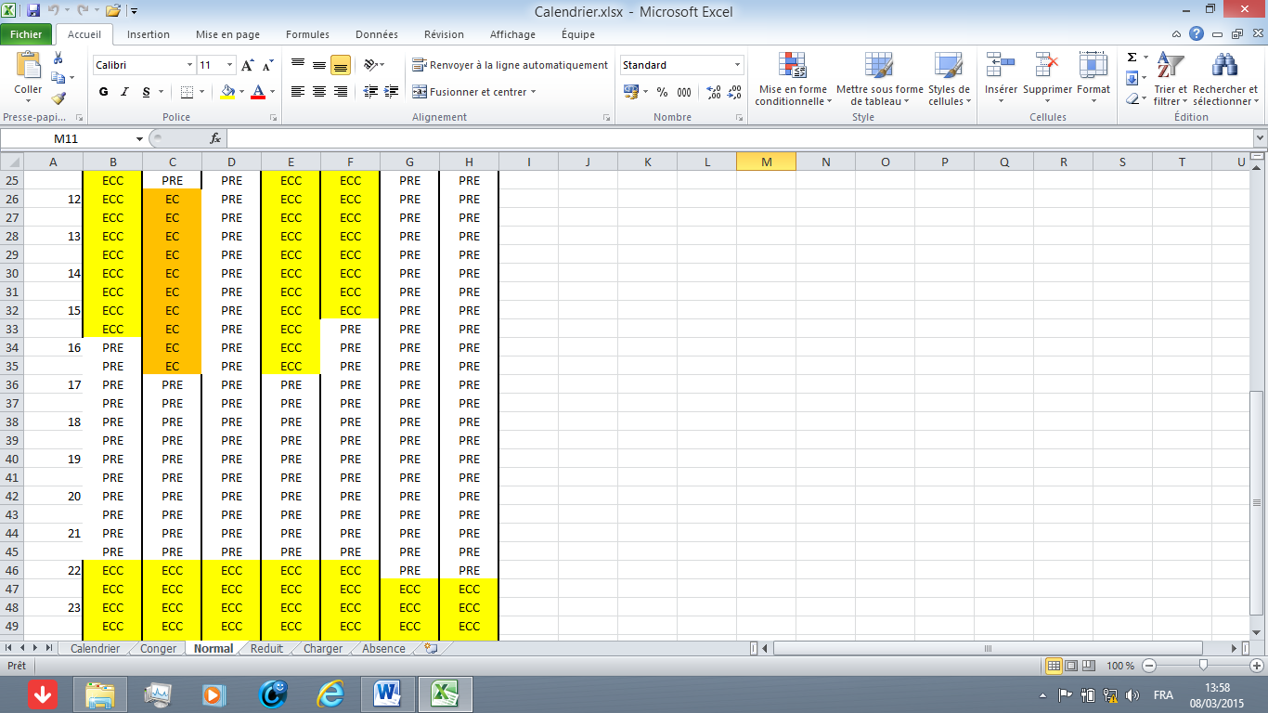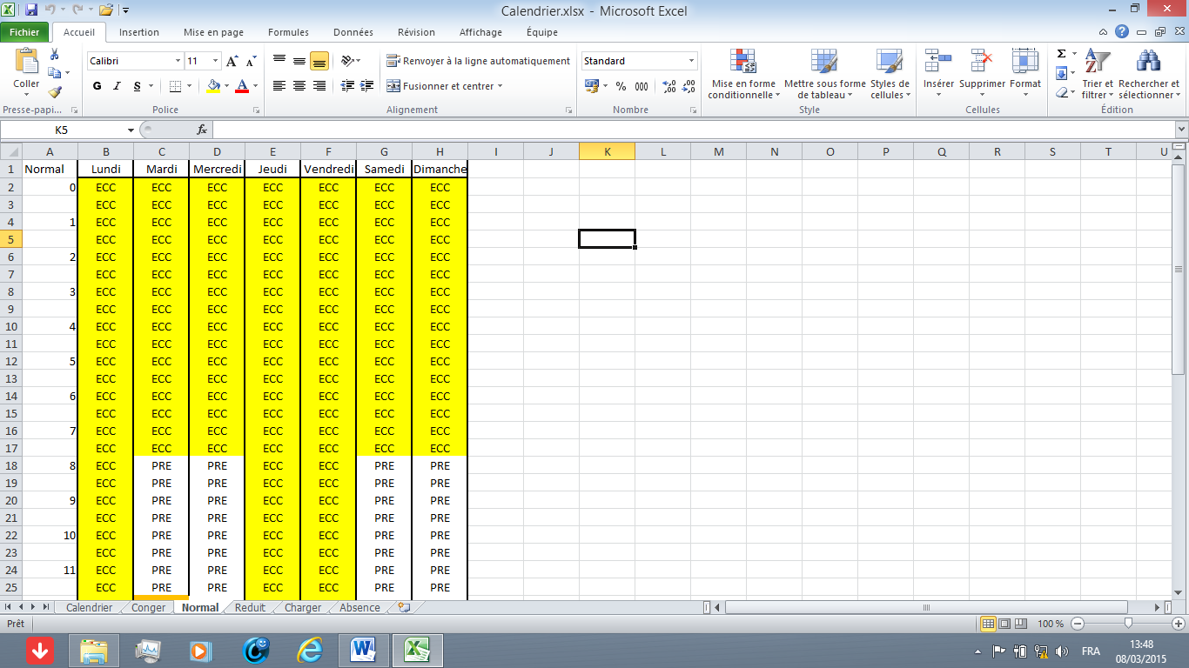

Jour de la semaine

L’heure du jour

Mode du chauffage en cours

Mode du chauffage pour la semaine

Avec la valeur lue (ECC, EC ou PRE), le driver affecte la valeur au Device de la consigne température

Exemple : ECC = 18°, EC = 19° et PRE = 20° Les valeurs sont paramétrables dans le driver.

**Configuration du Driver :**

Par défaut, le fichier Excel « **Calendrier.xlsx »** doit être copié dans le répertoire « Config » de HoMIDoM. Le driver vous permet de modifier l’emplacement.

Vous pouvez également modifier les valeurs affectées à : ECC, EC et PRE.

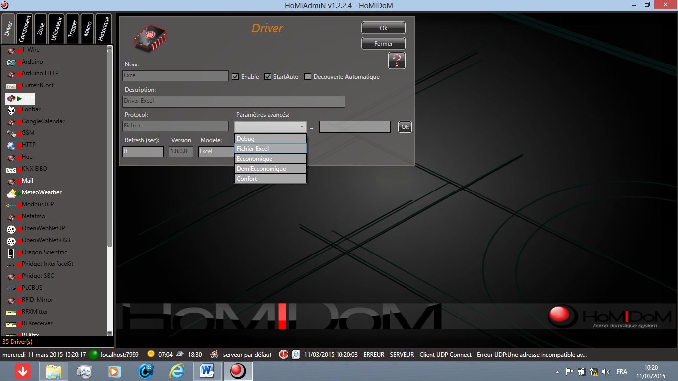

Emplacement et le nom du fichier « Excel »

Valeur de la température pour le mode « Economique », par défaut 18°

Valeur de la température pour le mode « ½ Economique », par défaut 19°

Valeur de la température pour le mode «Confort », par défaut 20°

J’ai testé le fonctionnement sur mon premier PC 64 bits avec Windows 8 et Office 14 : Cela fonctionne bien

Sur mon deuxième PC 64bits avec Windows 8.1 et Office 15, j’ai dû insérer le dossier « Bureau » dans le répertoire suivant :

* Pour Windows 64 : C:\Windows\SysWOW64\config\systemprofile\

Pour les PC 32 bits il faudrait, s’il n’existe pas insérer le dossier « Bureau » dans

* Pour Windows 32 : C:\Windows\System32\config\systemprofile\

Par contre, je ne l’ai pas testé.

**Le device :** il suffit de choisir : Le driver « Excel »

Le type est : GENERIQUESSTRING

Le temps de Refrech (moi, j’ai choisi 10Mn)

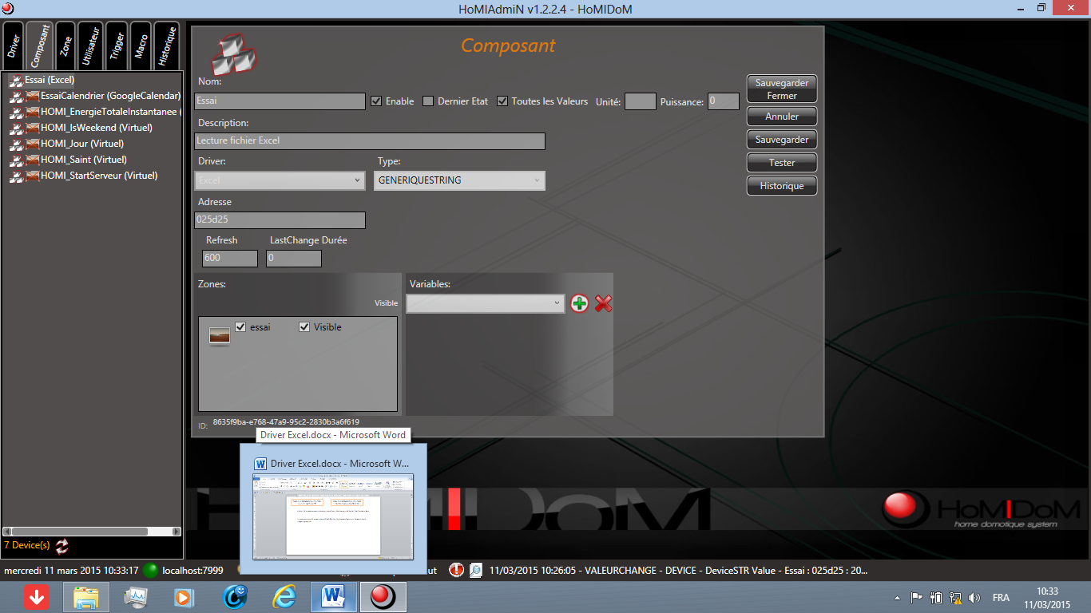

J’espère que ces informations sont suffisantes.